Муниципальное бюджетное дошкольное образовательное учреждение

«Детский сад № 97»

ОГРН 1192468036133 ИНН 2465327806
Юридический адрес:660077, г. Красноярск, ул. Петра Ломако, д.2А, т.2179750,2179740
E-mail:dou39@inbox.ru
Фактический адрес: 660077, г. Красноярск, ул. Петра Ломако, д.2А,т.2179750,2179740;
660125, г. Красноярск, ул. 9 Мая, д.64, т.2163901,2163900

«О, Чудеса!»
Подготовительная речевая группа «Ромашка»
6-7 лет
Воспитатели 1 категории: Данилова Нина Викторовна
Трофимова Галина Андреевна

Пояснительная записка

Главное достоинство метода эксперимента заключается в том, что он дает детям реальные представления о различных сторонах изучаемого объекта, о его взаимоотношениях с другими объектами и со средой обитания.
Давайте рассмотрим последовательность детского экспериментирования:
1. Целеполагание.
2. Выдвижение гипотез.
3. Проверка предположений.
4. Если предположение подтвердилось: формулируем выводы.
5. Если предположение не подтвердилось: постановка новой гипотезы, её реализация, подтверждение, формулировка выводов. Т. е. ребёнок сам шаг за шагом выступает исследователем.
Именно исследовательская деятельность помогает выпускнику ДОУ соответствовать требованиям ФГОС, согласно которым, выпускник сегодня должен обладать такими качествами как, любознательность и активность. Исследовательская деятельность побуждает ребёнка интересоваться новым и неизвестным в окружающем мире. Ребёнок учится задавать вопросы взрослому, ему нравиться экспериментировать, он привыкает действовать самостоятельно.
В своей группе мы устроили такой центр, который помогает нам изучать мир, который нас окружает. В нашем центре есть различное интересное и необходимое оборудование и разнообразный материал для исследований. Наш центр находится в группе «Ромашка» между центрами «Природный» и «Центром свободного творчества». В центре может находится 5 детей вместе.

Цель экспериментальной деятельности:
Способствовать развитию у детей познавательной активности, любознательности, потребности в умственных впечатлениях детей, стремления к самостоятельному познанию и размышлению, что в свою очередь приведет к интеллектуальному эмоциональному развитию.
Задачи:
- Развитие в ребенке интереса к исследованиям, открытиям, создавать необходимые для этого условия
- Создание положительной мотивации к самостоятельному экспериментированию и дружеской атмосферы в группе во время проведения исследований.
- Формирование умений комплексно обследовать предмет.

Правила поведения:
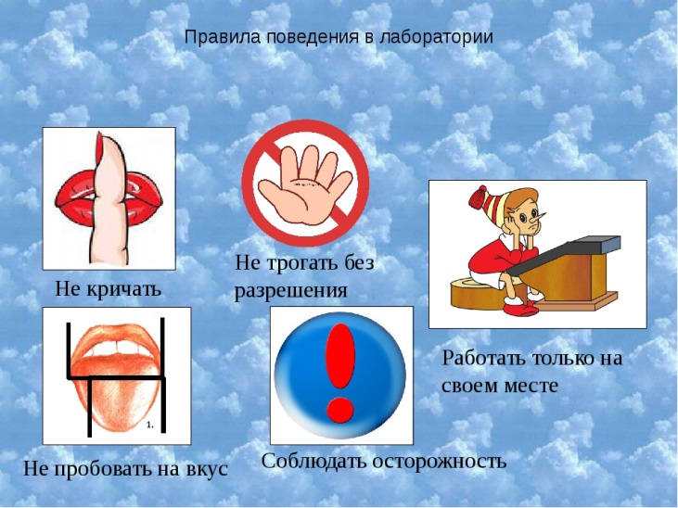

Перечень оборудования уголка «О, Чудеса!»
Направление «Песок, Вода»
- Прозрачные и непрозрачные сосуды разной конфигурации и объема (стаканы, колбы, пробирки, миски, бутылочки, подносы).  - Крышки  - Воронки, лейки  - Формочки  - Мерные чашки, стаканы, ложки, совки  - Микроскоп – 1шт, лупа – 20 шт.  - Термометр – 1 шт.  - Пипетки  - Колбы  - Резиновые груши  - Медицинские шприцы без игл  - Дуршлаг  - Песочные часы | - Вода  - Подсолнечное масло  - Песок, глина  - Мука, соль, крахмал  - Лимонная кислота  - Палочки, соломинки  - Бруски, бутылочные пробки  - Губки, кусочки ткани  - Камни  - Мыло  - Бумага разной плотности  - Полиэтиленовые пакеты  - Вата, марля  - Зеркало - 1 шт.  - Красители: Пищевые: желтый, оранжевый, красный, зелёный, розовый, голубой  Непищевые: гуашь, акварельные краски  - Пух, перья  - Кусочки пенопласта

Направление «Воздух»
- Воздушные шары
- Листы бумаги
- Свечи
- Пакеты
- Трубочки, соломинки
- Ёмкости с водой, глиной, землёй
- Кусочки поролона
- Мыло
- Пластилин
- Бумажные салфетки
- Ножницы
- Пипетки

Направление «Наука»
- Ножницы, кусачки  - Деревянные дощечки  - Микроскоп, лупа  - Весы  - Линейки, сантиметровые ленты  - Лампа, фонарик  - Отвёртки, винтики  - Клей  - Песочные часы  - Грузы разного веса | - Магниты  - Проволока  - Пластмасса  - Дерево  - Коробки  - Скрепки, гайки, гвозди, детали конструктора

Направление «Природа»
- Резиновые груши разного объема  - Лейки, пульверизаторы  - Контейнеры для яиц  - Пластиковые упаковки от конфет | - Комнатные растения в горшках  - Камни  - Ракушки  - Орехи, шишки, семена  - Листья деревьев  - Скорлупа яиц  - Крупы  - Пух, перья

- Дидактический компонент:
- Календари погоды и природы
- Картотека опытов
- Коллекция тканей и семян и пуговиц
- Схемы, таблицы, алгоритмы, макеты, технологические карты проведение опытов
- Книги познавательного характера: «В мире динозавров», «Детское экспериментирование», «Опыты и эксперименты» «Опыты на свежем воздухе».
- Сборники опытов и экспериментов
- Дидактические игры

- Средства для фиксации результатов опытов:
- Личные блокноты
- Мини-стенд «О чем хочу узнать завтра»

- Центр воды и песка:
- Таз с песком и формами для игр с песком, лопатки, совочки, грабельки
- Таз с водой: пластмассовые рыбки, резиновые игрушки

